Manual Práctico y Guía Didáctica de SKEL 360°
Guía completa de uso paso a paso con imágenes en español, diagramas y ejemplos cotidianos para Universidades y Empresas
*Guía completa paso a paso con imágenes en español, diagramas y ejemplos cotidianos para Universidades y Empresas*
---
💡 1. Visión General: ¿Qué es SKEL 360° en Palabras Sencillas?
Imagina que SKEL 360° es como un copiloto o asistente inteligente que elimina todo el trabajo pesado, el desorden de carpetas físicas y las hojas de cálculo confusas.
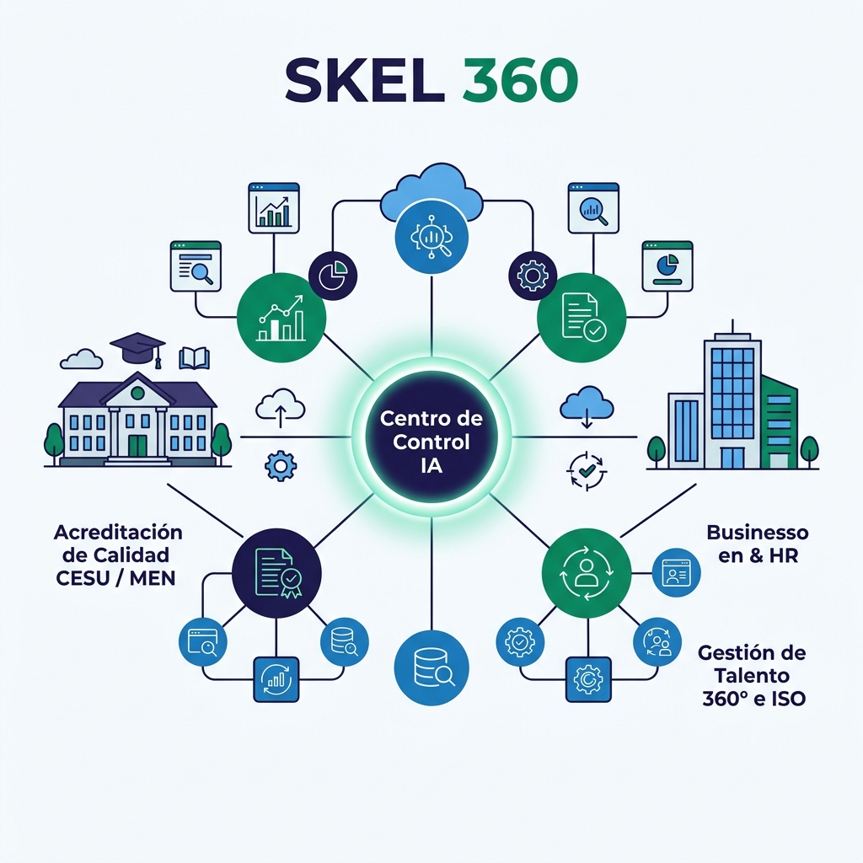
📷 Ecosistema SKEL 360° en Español
Sirve para dos grandes mundos:
- 🎓 En Universidades e Instituciones Educativas:
Te ayuda a preparar la Acreditación de Alta Calidad y Registro Calificado ante el Ministerio de Educación (MEN/CESU). En lugar de tener miles de papeles en cajas o archivos PDF perdidos en correos, SKEL 360° organiza los 12 Factores de calidad, junta las pruebas (evidencias), aplica las encuestas a estudiantes y genera el libro final listo para entregar a los Pares Académicos.
- 🏢 En Empresas u Organizaciones:
Te permite realizar Evaluaciones 360° de Desempeño a tus empleados (donde el jefe, los compañeros, los subordinados y el mismo colaborador se evalúan de forma anónima), organizar la formación interna y hacer análisis estratégicos (como la matriz DOFA, gestión de riesgos e ISO 9001) con ayuda de Inteligencia Artificial.
---
🏫 2. Caso Práctico 1: El Día a Día en una Universidad (Acreditación CESU)
👤 Personaje: Carlos, Director del Programa de Contaduría Pública
El dilema de Carlos: En 6 meses viene la visita del Ministerio de Educación. Carlos está estresado porque tiene que recolectar actas de reuniones, hojas de vida de profesores, encuestas de estudiantes y justificar la calificación de 12 Factores de calidad. Todo está repartido en USBs, correos y carpetas de Drive desordenadas.
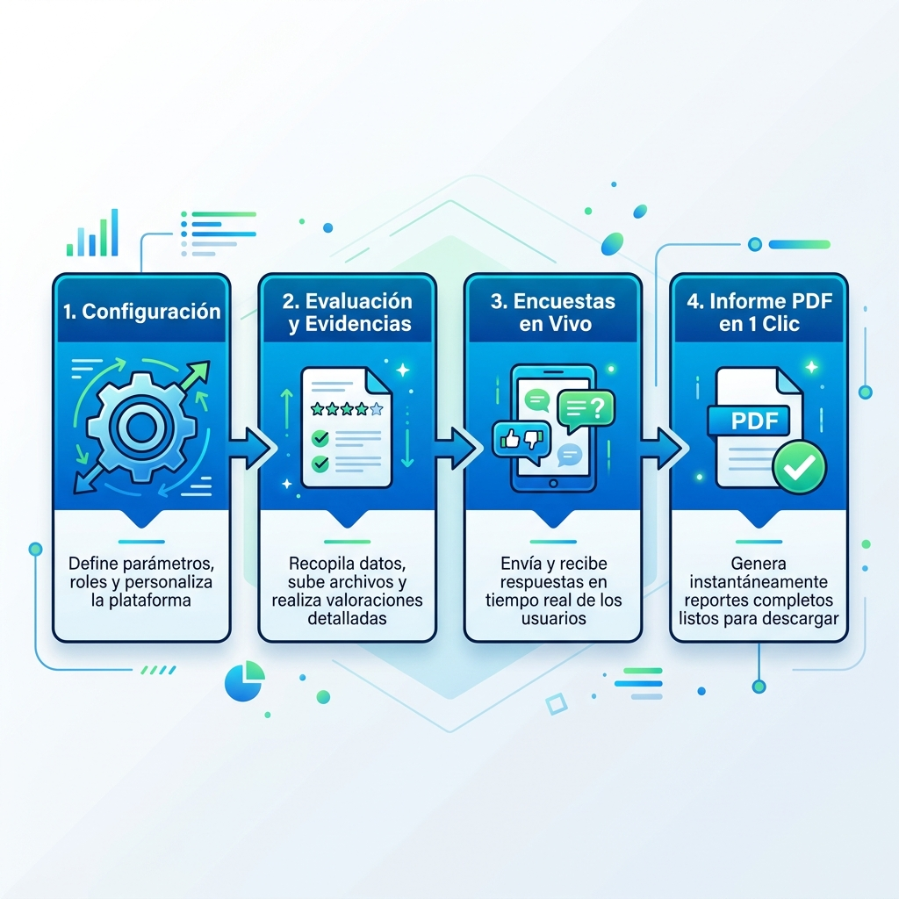
📷 Flujo de trabajo en 4 pasos en Español
sequenceDiagram
autonumber
actor Carlos as Carlos (Director)
actor Profe as Profe Laura (Líder Factor)
actor Sistema as SKEL 360°
actor Par as Par Académico (MEN)
Carlos->>Sistema: 1. Asigna a Laura para el Factor "Profesores"
Profe->>Sistema: 2. Pone nota (4.5), escribe por qué y sube el PDF del Estatuto
Sistema->>Sistema: 3. Calcula promedios y sella la evidencia con código HASH
Carlos->>Sistema: 4. Manda link de encuesta por WhatsApp a 200 estudiantes
Sistema->>Sistema: 5. Grafica las encuestas en tiempo real
Carlos->>Sistema: 6. Presiona "Imprimir Informe PDF"
Par->>Sistema: 7. Revisa el libro consolidado con 1 clic sin buscar carpetas
🔹 ¿Cómo lo resuelve Carlos usando SKEL 360° paso a paso?
- Paso 1 (Configuración Inicial en 2 minutos):
Carlos entra al módulo Configuración, elige Universidad X, selecciona Contaduría Pública y en la lista del "Factor 3: Profesores" escribe el correo de la profesora Laura. Al hacer clic en `Guardar`, Laura recibe un correo con su acceso personal.
- Paso 2 (Evaluación y Carga de Pruebas):
La profesora Laura entra desde su casa al módulo Autoevaluación, abre el Factor 3, pone una nota de 4.5 a la calidad docente, escribe el resumen de logros y arrastra el archivo Estatuto_Docente.pdf. SKEL 360° le asigna un sello digital único a la prueba para que nadie la altere.
- Paso 3 (Encuestas por WhatsApp/Email):
Carlos entra a Encuestas, elige la plantilla "Percepción de Estudiantes" y presiona `Copiar Link`. Lo envía al grupo de WhatsApp del programa. Conforme los estudiantes responden en sus celulares, las gráficas del sistema se van llenando solas.
- Paso 4 (Plan de Mejora - PAI):
Descubren que la calificación en laboratorios fue baja (3.2). Carlos va a Planificación, crea una acción llamada "Actualizar software contable", le asigna un presupuesto de $15 millones y fecha límite en mayo. El sistema pone un semáforo 🟡 Amarillo que avisa cómo va el proyecto.
- Paso 5 (El Informe Final para el Ministerio):
El día antes de la visita, Carlos va a Informes, presiona `Generar Informe PDF` y en 10 segundos el sistema le arma el libro completo de autoevaluación con todas las gráficas, citas y enlaces a las evidencias cargadas.
---
🏢 3. Caso Práctico 2: El Día a Día en una Empresa (Talento 360° e ISO)
👤 Personaje: Ana, Gerente de Gestión Humana en una Empresa de Servicios
El dilema de Ana: Necesita evaluar el desempeño de 50 empleados para decidir ascensos y capacitaciones. Las evaluaciones en papel eran una pesadilla para tabular y nadie confiaba en la transparencia. Además, la auditoría de calidad ISO 9001 le exige tener una matriz de riesgos actualizada.
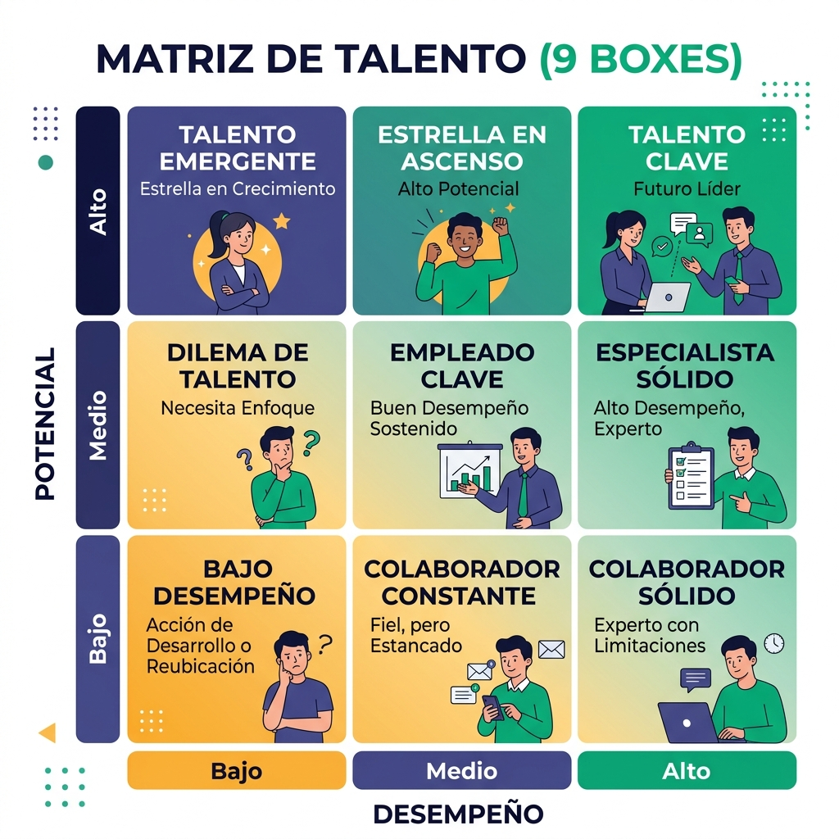
📷 Matriz 9-Box de Talento en Español
flowchart TD
subgraph EVAL["1. Evaluación 360°"]
A1["Autoevaluación (15%)"]
A2["Jefe Inmediato (35%)"]
A3["Pares (25%)"]
A4["Clientes (25%)"]
end
EVAL --> MATRIZ["2. Matriz 9-Box de Talento"]
MATRIZ --> IA["3. Recomendación de Cursos con IA"]
IA --> ISO["4. Diagnóstico de Riesgos e ISO 9001"]
🔹 ¿Cómo lo resuelve Ana usando SKEL 360° paso a paso?
- Paso 1 (Evaluación 360° Anónima):
Ana entra a SKEL Empresa > Evaluaciones, selecciona la plantilla de competencias (ej. Trabajo en Equipo, Liderazgo, Comunicación) y lanza el proceso.
- Juan (empleado) se autoevalúa.
- Su jefa lo evalúa.
- Dos compañeros de su equipo lo evalúan.
- Todo es 100% confidencial.
- Paso 2 (Matriz 9-Box Automática):
Al finalizar, SKEL 360° ubica a Juan automáticamente en un gráfico de 9 casillas (9-Box). Juan aparece en la casilla de "Alto Desempeño / En Desarrollo", lo que significa que es un talento clave listo para ascender.
- Paso 3 (Capacitación Asistida por IA):
El sistema detectó que Juan necesita reforzar "Inglés Técnico". Ana va al módulo Formación, donde la IA de SKEL le sugiere contenidos y busca artículos académicos o simuladores en el Metabuscador Integrado.
- Paso 4 (Matriz de Riesgos ISO 31000):
Para la auditoría ISO, Ana entra a Diagnóstico Estratégico > Matriz de Riesgos, registra el riesgo "Fuga de talento en el área de tecnología" y presiona `Generar Recomendaciones con IA`. El sistema le entrega las medidas de prevención listas para presentar al auditor.
---
📖 4. Recorrido Detallado Módulo por Módulo (Explicado Sencillo)
A continuación, verás qué hace cada una de las opciones que encuentras en el menú de SKEL 360°:
Módulo | Icono y Nombre en el Menú | ¿Para qué sirve en la vida real? (Explicación Sencilla)
**Módulo 0** | 🔐 **Acceso y Registro** | Tu puerta de entrada segura. Reconoce quién eres (si eres el Rector, un Profesor o un Estudiante) y te muestra solo lo que necesitas ver.
**Módulo 1** | ⚙️ **Configuración** | El "panel de control". Aquí eliges con qué universidad o carrera vas a trabajar hoy y le asignas las tareas a los profesores.
**Módulo 2** | 📊 **Hub Estratégico** | El "cuadro de mandos principal". Es una pantalla llena de tarjetas de colores interactivas que te muestran en tiempo real si la institución va bien o si hay alertas.
**Módulo 3** | 📝 **Autoevaluación CESU** | El lugar donde se le pone nota (de 1.0 a 5.0) a cada uno de los 12 Factores de calidad y se suben las pruebas (PDFs).
**Módulo 4** | 📅 **Planificación (PAI)** | El "calendario de compromisos". Todo lo que salió mal en la autoevaluación se convierte aquí en proyectos con presupuesto, fechas y semáforos.
**Módulo 5** | 📊 **Encuestas** | La fábrica de formularios. Creas encuestas, las mandas por WhatsApp o correo y ves las respuestas tabuladas en gráficas de pastel al instante.
**Módulo 6** | 📄 **Informes** | El "botón mágico de 1 clic". Junta todo el trabajo de meses y te arma el libro final en PDF listo para imprimir o enviar al Ministerio.
**Módulo 7** | 📈 **Estadísticas** | El mapa visual con gráficas de "telaraña" que muestra de un vistazo qué áreas están fuertes y cuáles están débiles.
**Módulo 8** | 📚 **Formación & Metabuscador** | Tu biblioteca digital inteligente. Busca investigaciones en Google Académico/OpenAlex/SciELO, te genera la cita en norma APA 7.0 solita y te lee los textos en voz alta.
**Módulo 9** | 📂 **Evidencias Digitales** | El gran archivador de seguridad. Busca cualquier archivo cargado en el sistema y certifica con un código HASH que el documento es auténtico.
**Módulo 10** | ⚖️ **Normatividad** | Tu biblioteca legal. Contiene las leyes colombianas (Ley 30, Acuerdo 02 del CESU) para consultarlas sin salir de la página.
**Módulo 11** | 🏢 **SKEL Empresa (360° & 9-Box)** | El termómetro de talento para empresas. Realiza evaluaciones 360° y ubica a los empleados en la Matriz 9-Box.
**Módulo 12** | 🛠️ **Diagnósticos ISO / DOFA / Riesgos** | La caja de herramientas para consultores. Te ayuda a armar la DOFA cruzada, el análisis de competencia Porter y la gestión de riesgos ISO.
**Módulo 13** | 💼 **CRM Comercial** | El tablero KANBAN para vendedores y consultores que hacen seguimiento a propuestas comerciales y clientes.
**Módulo 14** | 💾 **Respaldos (Backup)** | Tu seguro de vida. Permite descargar una copia completa de toda la información a tu computador para tenerla a salvo.
---
❓ 5. Preguntas Frecuentes (FAQ en Lenguaje Común)
1. ¿Tengo que instalar algún programa en mi computador?
No. SKEL 360° funciona totalmente en internet. Puedes entrar desde tu laptop, computador de la oficina, tablet o celular navegando en Chrome, Edge o Safari.
2. ¿Qué pasa si un profesor o empleado no sabe usar mucha tecnología?
SKEL 360° está diseñado con botones grandes, colores claros e indicaciones sencillas. Subir una evidencia o responder una encuesta es tan fácil como adjuntar una foto en WhatsApp.
3. ¿Los estudiantes o evaluados necesitan clave?
No necesariamente. Para responder encuestas o evaluaciones 360°, el sistema genera un enlace seguro que pueden abrir directamente sin registrarse.
4. ¿Qué tan seguros están mis documentos frente al Ministerio o auditores?
Cada archivo que subes recibe una firma de integridad digital (código HASH). Esto garantiza que el documento no ha sido borrado, modificado o alterado por terceros.
---
🎯 6. Resumen de Beneficios: ¿Por qué elegir SKEL 360°?
💡 RESUMEN DE BENEFICIOS / TIP
### 🌟 En Resumen:
Cero Papel y Cero Desorden*: Adiós a las carpetas físicas y correos perdidos.
Ahorro masivo de tiempo*: Lo que antes tomaba 4 meses tabulando en Excel, ahora se hace en minutos.
Todo en un solo lugar*: Acreditación educativa + Evaluación de desempeño 360° + Diagnóstico ISO + Metabuscador con IA.
---
Manual Práctico e Ilustrado SKEL 360° - Todas las imágenes en Idioma Español.

